TRABAJO DE SISTEMAS

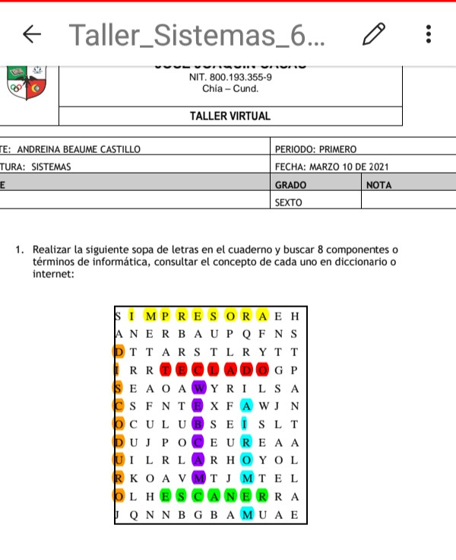

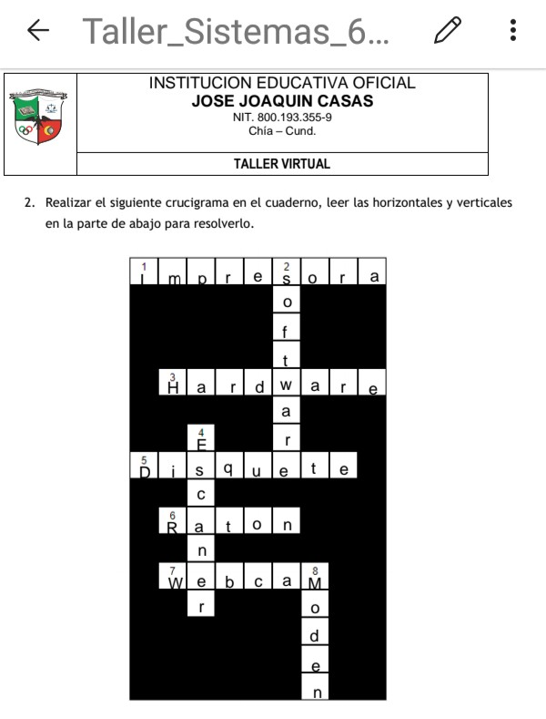

Resumen

Las oportunidades que nos brinda Internet para facilitar muchas de las actividades humanas y contribuir al desarrollo personal de los usuarios son indiscutibles, pero también conlleva riesgos. En el caso de los niños y adolescentes, la falta de una adecuada atención por parte de los adultos les deja aún más vía libre para acceder sin control a Internet. Si el ordenador o la tableta no dispone de filtros que limiten el acceso a las páginas inadecuadas, de forma accidental o buscando nuevos amigos y estímulos se irán encontrando allí con toda clase de contenidos, servicios y personas, no siempre fiables ni convenientes para todas las edades. Y lo que empieza por curiosidad puede acabar en una adicción ya que los niños y los adolescentes son fácilmente seducibles. Por desgracia hay muchos adultos que no son conscientes de estos peligros, que ya se daban en parte con la televisión y los videojuegos y que ahora se multiplican en Internet, cada vez más omnipresente y accesible a todos en las casas, escuelas, cibercafés, Smartphones.

Preguntas

* Porque es importante el internet
* Que paginas importantes visitas en internet
* Que redes sociales conoces en internet
* Cuales son malos peligros del mal uso del internet

Respuestas

1. Esta herramienta es muy importante porque nos facilita información de todo tipo, es como una biblioteca gigantesca en la que podemos encontrar cualquier información que deseemos. También existen foros en los que las personas pueden expresar sus conocimientos y decir todo lo que quieran.
2. Google, Facebook, yahoo, Wikipedia, Instagram, Gmail
3. Facebook, YouTube, WhatsApp, Facebook Messenger, Instagram.
4. Acceso a información poco fiable y falsa.
5. Dispersion, pérdida de tiempo.
6. Acceso de los niños a información inapropiada y nociva para su edad.
7. Acceso a información peligrosa, inmoral, ilícita (pornografía infantil, violencia, racismo, terrorismo,)

Significado de las palabras de la sopa de letras

IMPRESORA: Textos o imágenes impresora es un objeto auxiliar, que está conectado a una unidad central de procesamiento de una computadora, su función es hacer una copia de aquellos documentos que han sido almacenados en un formato electrónico. Estos documentos pueden ser

TECLADO: En informática, un teclado es un dispositivo o periférico de entrada, en parte inspirado en el teclado de las máquinas de escribir, que utiliza un sistema de botones o teclas, para que actúen como palancas mecánicas

WEBCAM: webcam significa comunicarte con personas de otros países a través de la Internet, mediante un micrófono y una cámara video.

DISCO DURO: Elemento de almacenamiento de datos en forma magnética u óptica, constituido por una lámina delgada con forma circular.

MEMORIA: la memoria es el dispositivo que retiene, memoriza o almacena datos informáticos durante algún periodo de tiempo.

ESCANER: E​s un periférico que se utiliza para "copiar", mediante el uso de la luz, imágenes impresas o documentos a formato